SECRETARIA DEL AYUN
--·--

GOBIERNO MUNICIPAL

H. AYUNTAMIENTO CONSTITUCIONAL

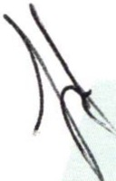INTEGRANTES DE COMISION.
 | COMISJ;P , Q.Uf | NlCIPIO DE SAN JUAN
"' | . DE LOS LAGOS.  2018-2021  TAMIENTO

PRESENTE:

Anteponiendo un cordial saludo, por medio del presente el que suscribe, C.
GAMALIEL ROMO GUTIERREZ, como Secretario Técnico, me dirijo a Ustees, ;#
con fundamento en el Reglamento de la Comisión de Adquisiciones de este
Municipio:
(Artfculo 32.-Corresponde al Secretario Técnico de la Comisión de Adquis iciones: .
1.- Convocar a las sesiones ordinarias y extraordinarias , por mandato del Presidente del Consejo .)

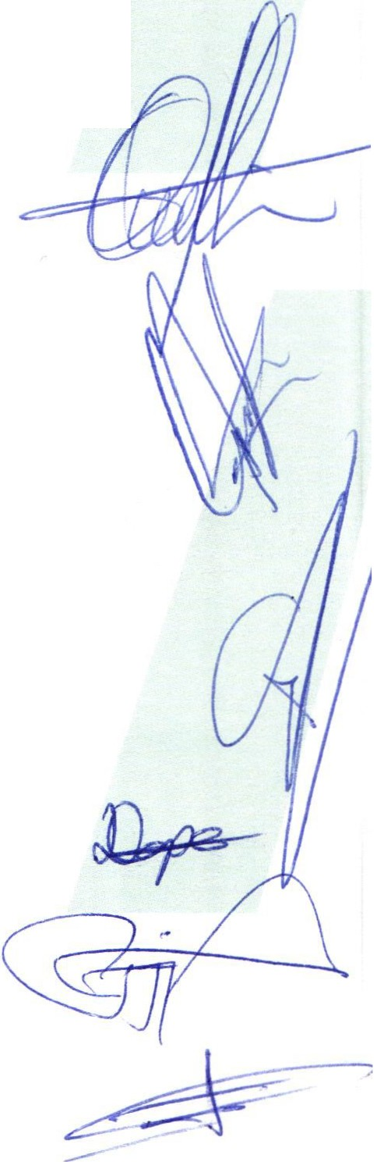Se convoca a la 15° sesión ordinaria de comisión de adquisiciones, con verificativo el próximo jueves 24 de Octubre en palacio municipal, sala de cabildo, en punto de las 10:30 am.

Orden del día

1.- Lista de asistencia, declaración de quorum legal 2.- Lectura del acta anterior
3.- Informe general de Directores, (Tesorería, Unidad Central de Compras). 4.- Asuntos Generales.

ATENTAMENTE:

SAN JUAN DE LOS LAGOS, JALISCO; A FECHA DE SU
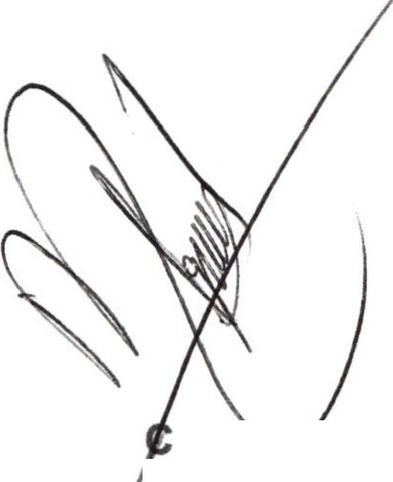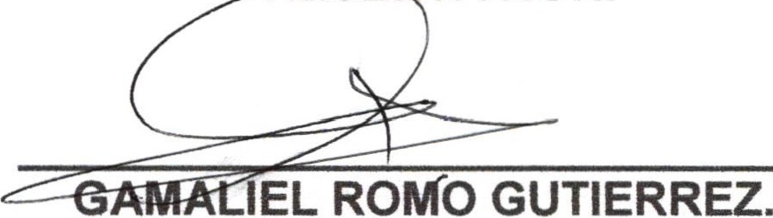eRI:sE;.NTACION .

.C. . RECCION DE COMUNICACIÓN SOCIAL.
C.C.P. PRESIDENTE MUNICIPAL DEL MUNICIPIO DE SAN JUAN DE LOS LAGOS.
C.C.P. SECRETARIO GENERAL DEL MUNICIPIO DE SAN JUAN DE LOS LAGOS.

• 01 (395) 785 00 01
Simón Hernández 1, Centro, 47000
- San Juan de los lagos. jal.
- www.sanjuan .gob.m x

O® Alcaldia SJL
SAN JUA N
de tos LAGOS
C; J Alc ldia 2018- 2021
1/t;f t;..

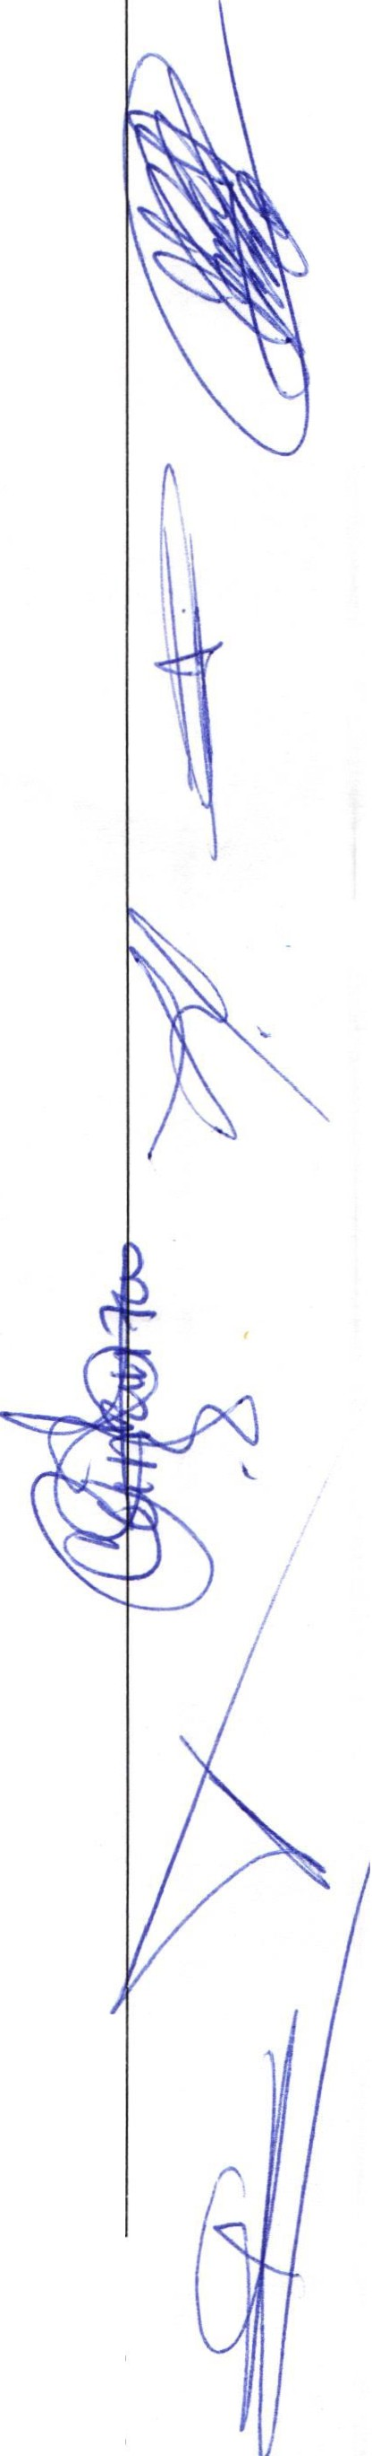.-..----.-..-.... SESION ORDINARIA DE COMISION TECNICA DE ADQUISICIONES.

Comisión del H. Ayuntamiento Constitucional San Juan de los Lagos, Jalisco, 2018-2021

En San Juan de los Lagos, Jalisco siendo las 1O horas con 45 minutos del día 24 de Octubre del año 2019 dos mil diecinueve , por lo que estando reunidos en el salón de cabildo, los que integran la Comisión, se procede a celebrar esta sesión ordinaria , y acto continuo el servidor público encargado de la Secretaria Técnica de este Ayuntamiento procederá a tomar lista de asistencia y en su caso hacer la correspondiente declaratoria de quorum legal:

l. LCI JESUS UBALDO MEDINA PRESENTE
BRISEÑO El Presidente Municipal o su representante,
que será el Presidente del Consejo o delegado
Secretario General del Ayuntamiento de San Juan de los Lagos, LIC VERULO MURO MURO.

11. El Tesorero Municipal. LCP. PRESENTE FELIPE DE JESUS RUIZ
PEREZ
111. El Regidor Presidente de la AUSENTE Comisión de Hacienda LIC.
DENIS ALEJANDRA PLASCENCIA CAMPOS .
- El Regidor representación de AUSENTE PARTIDO. MTRA. CLAUDIA
JEANETTE CARRANZA SANTOS.
- El Regidor representación del PRESENTE PARTIDO LIC. IVAN JOSE DE
JESUS VELOZ MUÑOZ.
- El regidor representación del PRESENTE PARTIDO. LIC. NORMA
ELIZABETH MACIAS AGUIRRE.
VIl . El Regidor representación del PRESENTE
PARTIDO. MTRA OLIVIA GUILLEN PADILLA
- El Regidor representante del PRESENTE
PARTIDO . DRA LAURA ANGELICA CHAVEZ CONTRERAS.
- El Director de la Unidad de PRESENTE
Compras. C. GONZALO ADRIAN BARAJAS VALTIERRA .
- . Representante del Sector AUSENTE Empresarial. CAMARA DE
COMERCIO MIGUEL ANGEL
MARQUEZ DE ALBA.
- Representante del Sector PRESENTE Empresarial COPARMEX JOSE
GUADALUPE CAMPOS .
- Contralor Municipal. LCP. PRESENTE FEDERICO LOPEZ PADILLA

Página 1de 4

:"W""toaJIIII .m5 SESION ORDINARIA DE COMISION TECNICA DE
UISICIONES.

ORDEN DEL DIA

1.- Lista de asistencia y declaratoria de quorum.-
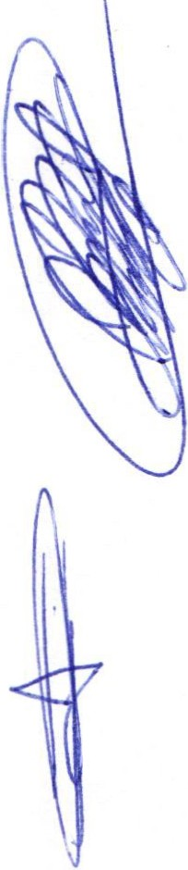Acuerdo.- Este punto del orden del día se encuentra debidamente desahogado , toda vez que al inicio de esta sesión se tomó lista de asistencia y se hizo la declaratoria de quorum legal.
2.- Lectura y aprobación del acta anterior así como la aprobación del orden del día .- Acuerdo.- Una vez que se da lectura al acta y sometido a consideración el orden del día ,
previamente circulado , es aprobado por 7 votos a favor de los integrantes presentes que
corresponde a una mayoría relativa se aprueba el acta anterior y el orden del día sometido.

Y que con fundamento en el Reglamento de la Comisión Técnica de Adquisiciones del Municipio de San Juan de los Lagos:

CAPITULO TERCERO DE LAS FACULTADES.
Artículo 30.- La Comisión de Adquisiciones tendrá las siguientes facultades :
1.- Definir las políticas, sistemas, procedimientos y normas que regule las operaciones indicadas en el artículo 6, fracción V de este Reglamento.
11.- Seleccionar al proveedor de los bienes o servicios de cada requisición, en atención a
las normas fijadas por este Reglamento .
111.- Fijar las políticas que deben observarse, al elaborar el Programa Anual de Adquisiciones municipales , de acuerdo a los planes y programas.
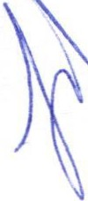IV.- Las demás que tiendan a eficiente y transparentar el gasto público en la adquisición de bienes o contratación de servicios.
Se procede a resolver los siguientes puntos:

3.- Informe general respecto a la situación que se guarda por parte de la Dirección de la Hacienda Municipal:

Acuerdo.- No se exponen asuntos a tratar.

4- Informe General de compras por parte de UNIDAD CENTRAL DE COMPRAS DEL MUNICIPIO.

En uso de la voz , el Titular de la Unidad Central de Compras, presenta asuntos po aprobar con los siguientes gastos .

Asunto | Costo | Observaciones
Reparación de bomba  sumergible en el pozo ubicado en la Martinica. | Bomba Altamira  KOR25H1000-13 COSTO UNITARIO $38,874  Motor Alta mira R 1OOHP 3X440V costo unitario  $70,897.09  IVA $17 ,563.45 TOTAL DE INVERSION $127,335.02 | SE AUTORIZA EN CARÁCTER DE URGENTE CON FECHA ANTERIOR A LASESION.

5.- ASUNTOS GENERALES .

Se presenta ante el pleno de la comisión un total de 2 puntos generales , los cuales se aprueban por 8 votos a favor con mayoría relativa .

Pág ina 2 de 4

l. 1.- Que mediante escrito del El Presidente Municipal LCI JESUS UBALDO MEDINA BRISEÑO dirijo a los INTEGRANTES DE COMISION, que
dice:

PRESENTE:
Anteponiendo un cordial saludo, por medio del presente el que suscribe , C. LCI. Jesús Ubaldo Medina Briseño Presidente Municipal de San Juan de Los Lagos, me dirijo a Ustedes para:

A nombrar como Consejero suplente de mí persona ante la Comisión de Adquisiciones, al C. LIC VERULO MURO MURO, Secretario General del Ayuntamiento de San Juan de los Lagos.

Con fundamento en el Reglamento de la Comisión de Adquisiciones de este Municipio:
TITULO TERCERO.
INTEGRACION, FUNCION Y FACULTADES DE LA COMISION DE ADQUISICIONES.
CAPITULO PRIMERO DE SU INTEGRACION.
Articulo 19.- Integraran la Comisión de Adquisiciones las siguientes personas.-
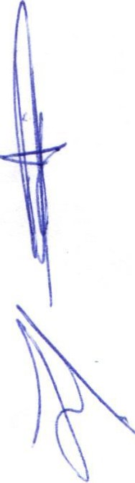1.- El C. Presidente Municipal o persona que el designe, que fungirá como Presidente de la Comisión .

Acuerdo .- Informativo

2.- Que ya con anticipación se generó la exposición de motivos en la que denota la necesidad de un camión recolector de basura para integrarlo a las rutas y que ya se presentaron varias marcas de proveedores y se dio a conocer precios y condiciones de los vehículos , es por esto que como dictamen de análisis de posible compra el H. Ayuntamiento de San Juan de los Lagos en relación a la adquisiciones de camión recolector , una vez discutido y con la presentación de información por parte de los proveedores, se determina la factibilidad de compra de 1 camión chasis con un valor aproximado de $1,300,000.00 un millón trecientos mil pesos en relación a la marcha Freightliner 2019, siendo esta marca la que se denota con mejores rendimientos y mayor respuesta al tipo de trabajo al que será expuesto .

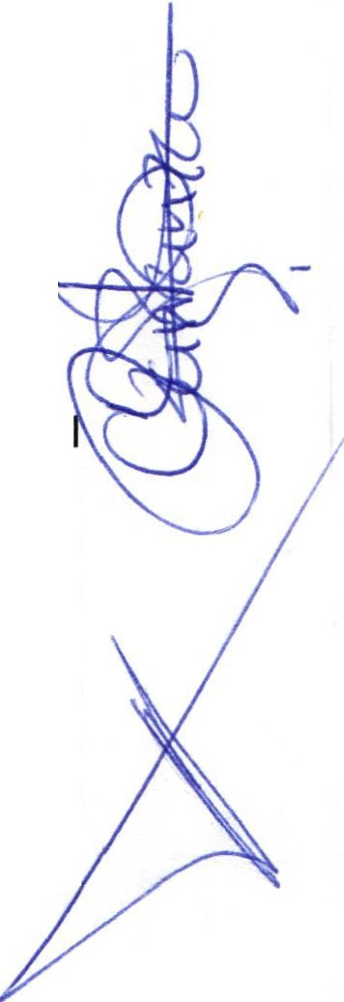Acuerdo.- con 7 votos a favor y una abstención se aprueba el dictamen y se instruye al secretario Técnico para girar oficios al Secretario General del Ayuntamiento para su integración al orden del día de la próxima sesión inmediata del Cabildo del Ayuntamiento a fin de considerar el dictamen

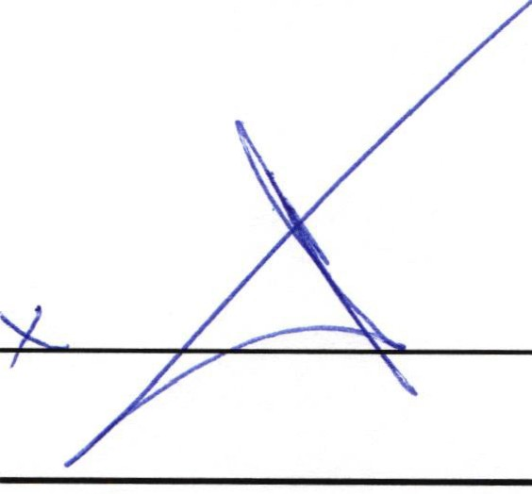6.- Señores y señoras, integrantes de dicha Comisión, en virtud que ha sido agotado e orden del día, se declara concluida la presente sesión , a las 15 horas con 50 minutos del día de hoy, citando a sesión ordinaria de Comisión, por instrucciones del Presidente Municipal LIC. Jesús Ubaldo Medina Briseño, y se convoca a nueva reunión el día 27 de Noviembre del 2019, a las 10:30 hora , en el salón de cabildo, en Palacio Municipal , firmando los que en ella intervinieron , isieron y supieron hacerlo por y ante el presidente municipal que actúa en unión del rvidor público encargado de la Secretaria Técnica de este ayuntamiento que autoriza da fe, en cumplimiento a lo dispuesto en el Reglamento de la Comisión.

Página3 de 4

l. El Presidente Municipal o su representante, que será el Presidente del Consejo.
LCI JESUS UBALDO MEDINA
BRISEÑO o delegado
Secretario General del Ayuntamiento de San Juan de los Lagos, LIC VERULO MURO MURO.
LIC. GAMALIEL ROMO GUTIERREZ
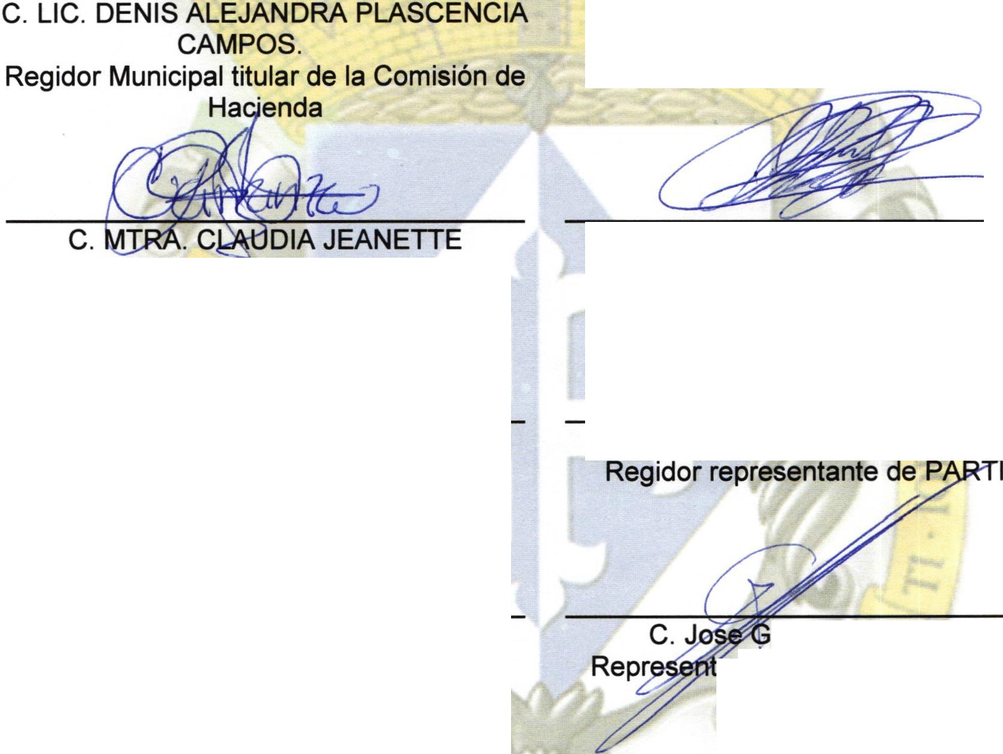Secretaria Técnico

LCP. FELIPE DE JESUS RUIZ PEREZ
Tesorero Municipal.

CARRANZA SANTOS .
Regidor representante de PARTIDO
LIC. IVAN JOSE DE JESUS VELOZ MUÑOZ.
Regidor representante de PARTIDO

C. LIC. NORMA ELIZABETH MACIAS AGUIRRE.
Regidor rep de PARTIDO
C. MTRA OLIVIA GUILLEN PADILLA.
DO

DRA. LAURA GELICA CHAVEZ CONTRERAS .
Regidor representante de PARTIDO
uadalupe Campos .
ante Del Sector Empresarial COPARMEX

C. Miguel Angel Marquez de Alba Representante Del Sector Empresarial CAMARA DE COMERCIO .
C. GONZALO ADRIAN BARAJAS VALTIERRA
Director de Unidad de Compras.

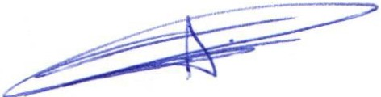

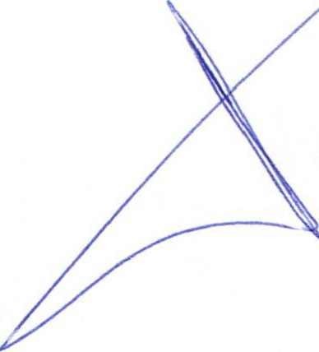L.C.P. Federico Lopez Padilla.
Contralor Municipal.

Página 4 de 4
24 de Octubre del Año 2019

